Rooms
Rafailovići

{d.ime} {d.telefon}
Broj rezervacije | Vrste sobe | Check-in | Check-out | Cena
{d.dolazak} {d.soba} | {d.soba} | {d.dolazak} | {d.odlazak} | {d.cena} €
Depozit |  |  | {d.depozit} {d.depozitValuta}
{d.taksa}

Info:
Check-in: od 12:00.
Check-out: do 10:00.
Ljubimci nisu dozvoljeni.
U cenu nije uračunata boravišna taksa .
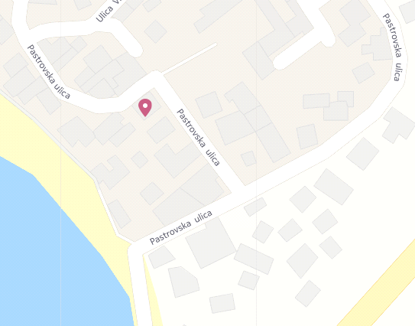
Lokacija Info:
Paštrovska b.b.
Rafailovići,
Montenegro
(Preko puta restaurana Sajčić)

Kontakt Osoba:
SLOBODAN
+381 652796266
Nada Radoman
+381 63 711 54 70
radomann@gmail.com

